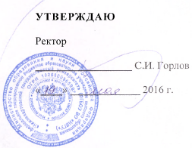

Положение

о комиссии по финансовому менеджменту и финансовому контролю федерального государственного бюджетного образовательного учреждения высшего образования «Нижневартовский государственный университет»

Принято решением Учёного совета
протокол № 6 от 19 мая 2016 г.

Нижневартовск – 2016

СОДЕРЖАНИЕ:
1. Общие положения 3
2. Основные задачи Комиссии 3
3. Основные функции Комиссии 4
4. Права Комиссии 5
5. Структура и порядок работы Комиссии 5
6. Заключительные положения 6
Лист согласования документа 7
Лист регистрации изменений 8
Лист ознакомления 9

1. Общие положения

1.1. Положение о комиссии по финансовому менеджменту и финансовому контролю федерального государственного бюджетного образовательного учреждения высшего образования «Нижневартовский государственный университет» (далее – Университет, НВГУ) разработано в целях анализа и оценки финансово-хозяйственной деятельности Университета, принятия решений по расходованию средств и осуществлению финансового контроля.
1.2. Положение определяет цели, задачи, функции комиссии по финансовому менеджменту и финансовому контролю Университета (далее – Комиссия).
1.3. Настоящее Положение, разработано в соответствии с правовыми и нормативными документами:
- Конституцией РФ;
- Гражданским кодексом Российской Федерации;
- Бюджетным кодексом Российской Федерации;
- Законом Российской Федерации от 29 декабря 2012г. № 273-ФЗ «Об образовании в Российской Федерации»;
- Уставом НВГУ;
- Иными локальными актами Университета.

1.4. Комиссия в своей деятельности руководствуется законодательством Российской Федерации, нормативно-правовыми актами федеральных и окружных органов в сфере экономического развития, постановлениями и приказами Министерства образования и науки Российской Федерации, иными нормативно - правовыми актами и настоящим Положением.

1.5. Комиссия осуществляет свою деятельность во взаимодействии со структурными подразделениями Университета.
1.6. При необходимости решения Комиссии рассматриваются на Учёном совете НВГУ.

2. Основные задачи Комиссии

2.1. Обеспечение проведения единой финансовой политики Университета в части управления финансовыми ресурсами, координация взаимодействия в этой сфере структурных подразделений Университета.
2.2. Организация разработки и реализации мер, направленных на обеспечение финансовой устойчивости Университета и планомерного роста его доходов.
2.3. Создание условий и предпосылок для повышения эффективности использования финансовых ресурсов и оптимизации структуры расходов Университета в соответствии с уставными целями деятельности Университета.
2.4. Организация разработки и согласования проекта плана финансово-хозяйственной деятельности Университета.
2.5. Предварительное рассмотрение предложений о реализации отдельных проектов, программ и мероприятий, финансирование по которым осуществляется впервые или которые требуют изменения финансовой политики Университета.
2.6. Осуществление контроля за расходованием и перераспределением средств.
2.7. Анализ информации о выполнении структурными подразделениями Университета плановых показателей финансовой деятельности.
2.8. Развитие системы мониторинга результативности затрат и качества управления финансовыми ресурсами.
2.9. Дальнейшее развитие систем среднесрочного и долгосрочного финансового планирования.
2.10. Рассмотрение и утверждение проверок по финансовому контролю.
2.11. Организация разработки и согласования проекта отчета о результатах деятельности Университета.
2.12. Организация предварительной экспертизы документов, направляемых для рассмотрения на ректорат Университета (далее – Ректорат) по вопросам, требующим финансового обеспечения.
2.13. Рассмотрение иных вопросов, определяемых руководством Университета.

3. Основные функции Комиссии

В функции Комиссии входит рассмотрение вопросов, отнесенных руководством Университета к его компетенции. Обязательному рассмотрению Комиссией подлежат следующие вопросы:

3.1 Анализ формирования и исполнения плана финансово – хозяйственной деятельности Университета.

3.2. Анализ выполнения плана основных финансово-экономических показателей работы Университета:

3.2.1. анализ результатов финансово-хозяйственной деятельности Университета за определённый период;

3.2.2. анализ эффективности использования имущества, трудовых и финансовых ресурсов;

3.2.3. состояние дебиторской и кредиторской задолженности;

3.2.4. анализ результатов проверок по финансовому контролю.

3.3. Рекомендации по утверждению показателей экономической эффективности деятельности и программ развития Университета.

3.4. Контроль над выполнением решений Комиссии.

4. Права Комиссии

Комиссия имеет право:
4.1. Получать информацию по результатам проведения анализа эффективности деятельности НВГУ, информацию по результатам проведения контрольных мероприятий в структурных подразделениях, отчеты об устранении выявленных нарушений и по реализации принятых комиссией решений.
4.2. Производить оценку по формированию плана финансово – хозяйственной деятельности НВГУ. результатов деятельности Университета за определённый период.
4.3. Приглашать на заседания Комиссии представителей структурных подразделений, уполномоченных осуществлять оперативное руководство.
4.4. Указывать на допущенные нарушения финансовой дисциплины, давать рекомендации по устранению выявленных нарушений и контролировать ход реализации выполнения рекомендаций Комиссии.

5. Структура и порядок работы Комиссии
5.1. Комиссия формируется из представителей работников Университета. В состав Комиссии входят председатель Комиссии, заместители председателя Комиссии, секретарь Комиссии, а также члены Комиссии. Основной формой работы Комиссии являются заседание. Персональный состав Комиссии утверждается приказом ректора Университета на основании решения Ученого совета.
5.2. Председатель Комиссии осуществляет общее руководство Комиссией:

5.2.1. утверждает график проведения заседаний Комиссии с указанием сроков заседаний;

5.2.2. назначает дату, время, определяет повестку и проводит заседания Комиссии;

5.2.3. подписывает протоколы заседаний Комиссии.

5.3. функции председателя Комиссии в случае его временного отсутствия по его поручению возлагаются на заместителя председателя Комиссии.

5.4. Секретарь Комиссии:

5.4.1. формирует материалы для заседаний Комиссии;

5.4.2. информирует членов Комиссии о месте, дате, времени проведения и повестке дня очередного заседания;

5.4.3. оформляет протоколы заседаний Комиссии.

5.5. На заседаниях Комиссии рассматриваются результаты деятельности НВГУ за отчетный период и планы работы на будущие периоды.

5.6. Заседание Комиссии считается правомочным, если на нем присутствуют более половины членов Комиссии.

5.7. Комиссия принимает следующие решения:

5.7.1. По рекомендации к утверждению, либо отклонению или поручению доработать:

- План финансово – хозяйственной деятельности НВГУ;

- Программы развития и показатели экономической эффективности деятельности за отчетный и на плановый периоды.

5.7.2. По оценке результатов финансово-хозяйственной деятельности Университета за определённый период.

5.8. Голосование членов Комиссии о принятии решений проводится отдельно по каждому рассматриваемому вопросу. Решение считается принятым, если за него проголосовало 2/3 присутствующих на заседании членов Комиссии.

5.9. Решения Комиссии фиксируются в протоколе, который подписывают председатель Комиссии, все присутствующие члены Комиссии и секретарь.

6. Заключительные положения
  - Настоящее положение вступает в силу после утверждения его ректором на основании решения Ученого совета НВГУ.
  - Изменения и дополнения в настоящее Положение вносятся и утверждаются ректором НВГУ на основании решения Ученого совета Университета.

Лист согласования документа

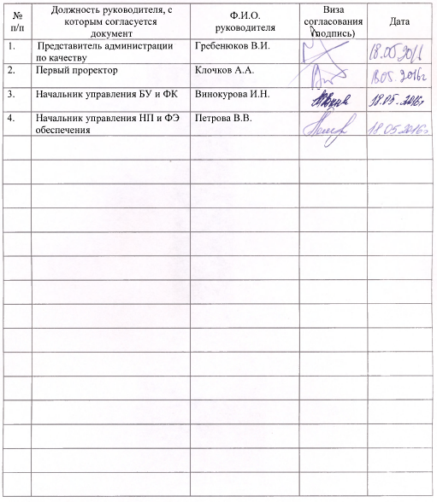

Лист регистрации изменений

Раздел (подраздел), в который вносятся изменения | Основания для изменений | Краткая характеристика вносимых изменений | Дата и номер протокола Ученого совета

Лист ознакомления

№ п/п | Ознакомлен:  Должность | Ф.И.О. | Подпись | Дата

